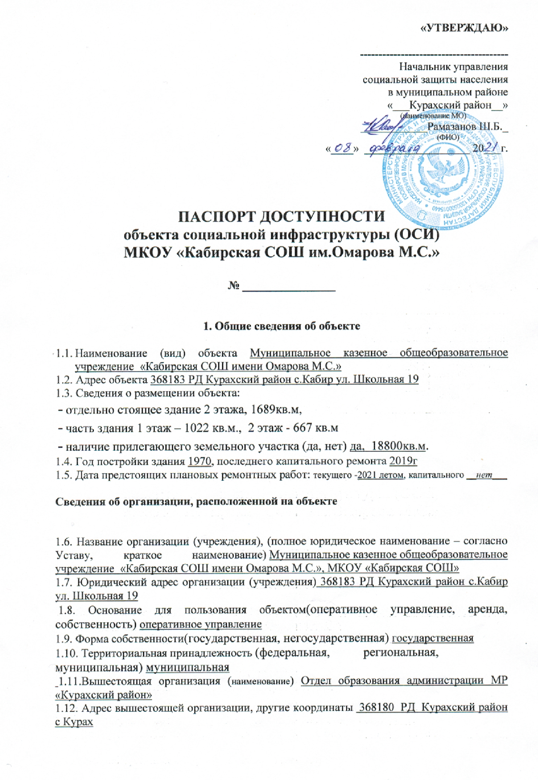
2. Характеристика деятельности организации на объекте (по обслуживанию населения)

2.1 Сфера деятельности(здравоохранение, образование, социальная защита, физическая культура и спорт, культура, связь и информация, транспорт, жилой фонд, потребительский рынок и сфера услуг, другое) образование
2.2 Виды оказываемых услуг общеобразовательные
2.3 Форма оказания услуг: (на объекте, с длительным пребыванием, в т.ч. проживанием, на дому, дистанционно) на объекте, на дому
2.4 Категории обслуживаемого населения по возрасту: (дети, взрослые трудоспособного возраста, пожилые; все возрастные категории) дети
2.5 Категории обслуживаемых инвалидов: инвалиды, передвигающиеся на коляске, инвалиды с нарушениями опорно-двигательного аппарата; нарушениями зрения, нарушениями слуха, нарушениями умственного развития
инвалид с нарушением умственного развития, инвалид с нарушениями опорно-двигательного аппарата
2.6 Плановая мощность: посещаемость (количество обслуживаемых в день), вместимость, пропускная способность 320учащихся; количество обслуживаемых в день – 142

2.7 Участие в исполнении ИПР инвалида, ребенка-инвалида (да, нет) нет

3. Состояние доступности объекта

3.1 Путь следования к объекту пассажирским транспортом
(описать маршрут движения с использованием пассажирского транспорта)
Внутри села, от поста ГАИ до школы
наличие адаптированного пассажирского транспорта к объекту нет
3.2 Путь к объекту от ближайшей остановки пассажирского транспорта:
3.2.1 расстояние до объекта от остановки транспорта 20 м
3.2.2 время движения (пешком) 1мин
3.2.3 наличие выделенного от проезжей части пешеходного пути (да, нет), нет
3.2.4 Перекрестки: нерегулируемые; регулируемые, со звуковой сигнализацией, таймером; нет
3.2.5 Информация на пути следования к объекту: акустическая, тактильная, визуальная; нет
3.2.6 Перепады высоты на пути: есть, нет
нет
Их обустройство для инвалидов на коляске: да, нет- нет

3.3 Организация доступности объекта для инвалидов – форма обслуживания*

№№  п/п | Категория инвалидов  (вид нарушения) | Вариант организации доступности объекта  (формы обслуживания)*
1. | Все категории инвалидов и МГН | Б
 | в том числе инвалиды:
2 | передвигающиеся на креслах-колясках | Б
3 | с нарушениями опорно-двигательного аппарата | Б
4 | с нарушениями зрения | Б
5 | с нарушениями слуха | Б
6 | с нарушениями умственного развития | А
* - указывается один из вариантов: «А», «Б», «ДУ», «ВНД»

3.4 Состояние доступности основных структурно-функциональных зон

№№  п \п | Основные структурно-функциональные зоны | Состояние доступности, в том числе для основных категорий инвалидов**
1 | Территория, прилегающая к зданию (участок) | ДП-В
2 | Вход (входы) в здание | ДП-В
3 | Путь (пути) движения внутри здания (в т.ч. пути эвакуации) | ДП-В
4 | Зона целевого назначения здания (целевого посещения объекта) | ДЧ-В
5 | Санитарно-гигиенические помещения | ДП-В
6 | Система информации и связи (на всех зонах) | ДЧ-В
7 | Пути движения к объекту (от остановки транспорта) | ДП-В
** Указывается: ДП-В - доступно полностью всем; ДП-И (К, О, С, Г, У) – доступно полностью избирательно (указать категории инвалидов); ДЧ-В - доступно частично всем; ДЧ-И (К, О, С, Г, У) – доступно частично избирательно (указать категории инвалидов); ДУ - доступно условно, ВНД – временно недоступно

3.5. ИТОГОВОЕ ЗАКЛЮЧЕНИЕ о состоянии доступности ОСИ: ДП-В

4. Управленческое решение
4.1. Рекомендации по адаптации основных структурных элементов объекта
№№  п \п | Основные структурно-функциональные зоны объекта | Рекомендации по адаптации объекта (вид работы)*
1 | Территория, прилегающая к зданию (участок) | не нуждается
2 | Вход (входы) в здание | не нуждается
3 | Путь (пути) движения внутри здания (в т.ч. пути эвакуации) | не нуждается
4 | Зона целевого назначения здания (целевого посещения объекта) | не нуждается
5 | Санитарно-гигиенические помещения | не нуждается
6 | Система информации на объекте (на всех зонах) | не нуждается
7 | Пути движения к объекту (от остановки транспорта) | не нуждается
8 | Все зоны и участки | не нуждается
*- указывается один из вариантов (видов работ): не нуждается; ремонт (текущий, капитальный); индивидуальное решение с ТСР; технические решения невозможны – организация альтернативной формы обслуживания

4.2. Период проведения работ в рамках исполнения ____________ _______________________________________
(указывается наименование документа: программы, плана)

4.3 Ожидаемый результат (по состоянию доступности) после выполнения работ по адаптации доступно
Оценка результата исполнения программы, плана (по состоянию доступности) удовлетворительно

4.4. Для принятия решения требуется, не требуется (нужное подчеркнуть):
Согласование не требуется
Имеется заключение уполномоченной организации о состоянии доступности объекта (наименование документа и выдавшей его организации, дата), прилагается

Акт готовности объекта

4.5. Информация размещена (обновлена) в информационно-телекоммуникационной сети Интернет на информационном портале «Жить вместе» 08.02.2021
дата
kabir.dagestanschool.ru
(наименование сайта, портала)

5. Особые отметки

Паспорт сформирован на основании:

1. Анкеты (информации об объекте) от «20» августа 2020 г.
2. Акта обследования объекта: № акта ____________ от «20» августа 2020 г.

3.Решения Комиссии приступить к работе от «20» августа 2020 г

